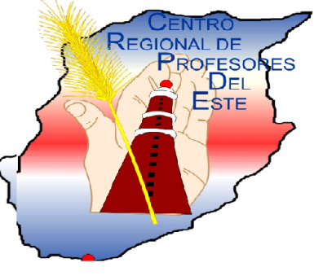
“Miradas Actuales a la Educación: Celebrando los 15 años del CERP”
Como es tradicional desde hace cuatro años, el Departamento de Ciencias de la Educación del Centro Regional de Profesores del Este, junto a los Departamentos Nacionales de Educación invita a la comunidad educativa a participar en este evento anual, que se realizará los días 15 y 16 de agosto de 2013.
Objetivos
Es nuestro propósito, generar un espacio en y desde el cual se contribuya a la reflexión sobre el hecho educativo, se forjen vínculos inter e intra institucionales, se promueva la innovación educativa, desde la teoría y la práctica, se suscite el diálogo y el debate entre todos los actores y agentes de la educación, se tejan redes de cooperación inter-institucionales en el marco de una cultura colaborativa.
Ejes temáticos
- Educación y Socialización
- Educación Rural y Prácticas Educativas
- Neurociencias aplicadas a la educación
- Regionalización y Educación Terciaria

Metodología
Conferencias centrales con invitados nacionales, vinculados a cada eje, ponencias, foros y relatos de experiencias pedagógicas.

Presentación de trabajos e inscripciones

- Las ponencias (trabajo completo) se enviarán a la casilla de correo: miradasactuales2013@gmail.com, indicando el eje en el cual se insertan.
La fecha límite para la presentación de ponencias es el día 15 de julio de 2013 (no se recibirán trabajos fuera de fecha).
- Las inscripciones se realizarán exclusivamente por correo electrónico a la dirección: congresocerpdeleste@gmail.com

